锡林郭勒盟聚野农牧业科技有限公司
肉牛育肥基地建设项目

环境影响评价公众参与说明

锡林郭勒盟聚野农牧业科技有限公司
2025年8月
目 录
1概述 1
1.1公众参与目的 1
1.2公众参与方式 1
2首次环境影响评价信息公开情况 1
2.1公开内容及日期 1
2.2公开方式 2
2.2.1网络平台 2
2.3公众意见反馈情况 4
3征求意见稿公示情况 4
3.1公示内容及时限 4
3.2公示方式 4
3.2.1网络平台 4
3.2.2报纸 7
3.2.3现场张贴公告 12
3.2.4其他 12
3.3查阅情况 13
3.4公众意见反馈情况 14
4公众意见处理情况 14
4.1公众意见概述和分析 14
4.2公众意见采纳情况 14
4.3公众意见未采纳情况 14
5其他 14
6诚信承诺 14
7.附件 15
附件1公众参与调查表 16
附件2承诺书 17

1概述
公众参与是环境影响评价工作中的一项必要程序。公众参与是让公众了解工程建设的情况，了解工程建设对环境造成的影响，以及消除和减缓这些影响的措施，给公众尤其是直接受影响的公民、法人或其他组织发表意见的机会，反映直接受影响的公民、法人或其他组织意见和要求，切实保护直接受影响公众的利益，并利用公众的判断力提高环境决策的质量。

1.1公众参与目的
本次环境影响评价公众参与的目的是：
（1）维护公众合法的环境权益，在环境影响评价中体现以人为本的原则。
（2）更全面地了解环境背景信息，发现潜在环境问题，提高环境影响评价的科学性和针对性。
（3）通过公众参与，提出经济有效并切实可行的减缓不利社会环境影响的措施。
（4）化解不良环境影响可能带来的社会矛盾。
（5）推动政府决策的民主化和科学化。

1.2公众参与方式
根据《环境影响评价公众参与办法》的规定，首次公示采用了网络平台公开相关信息的方式，第二次分别采用了网络平台公开、建设项目所在地公众易于接触的报纸、建设项目所在地公众易于知悉的场所张贴公告的三种方式进行了公示。

2首次环境影响评价信息公开情况

2.1公开内容及日期
2025年6月3日，我公司通过全国建设项目环境信息公示平台进行了首次环境影响评价信息公开，广泛征求各界对本项目的意见。
公开内容主要包括：①建设项目名称、建设地点、建设内容等基本情况；②建设单位名称和联系方式；③环境影响报告书编制单位的名称和联系方式；④公众意见表的网络链接；⑤提交公众意见表的方式和途径。
项目公开时间和公开内容符合《环境影响评价公众参与办法》关于公开内容和时间的规定。公众提出意见的时间自2025年6月3日至2025年6月17日止。

2.2公开方式

2.2.1网络平台
2025年6月3日，通过全国建设项目环境信息公示平台进行了首次环境影响评价信息公开。全国建设项目环境信息公示平台设有多项公告板块，为各大企业提供网络公示平台。公示载体符合《环境影响评价公众参与办法》规定的公共媒体网站要求。
网络公示时间：2025年6月3日。
网络公示网址：
https://www.eiacloud.com/gs/detail/3?id=5060304MiA
建设项目环境影响评价公众意见表网络连接：
https://www.mee.gov.cn/xxgk2018/xxgk/xxgk01/201810/W020181024369122449069.docx
网络公示截图见图2-1。
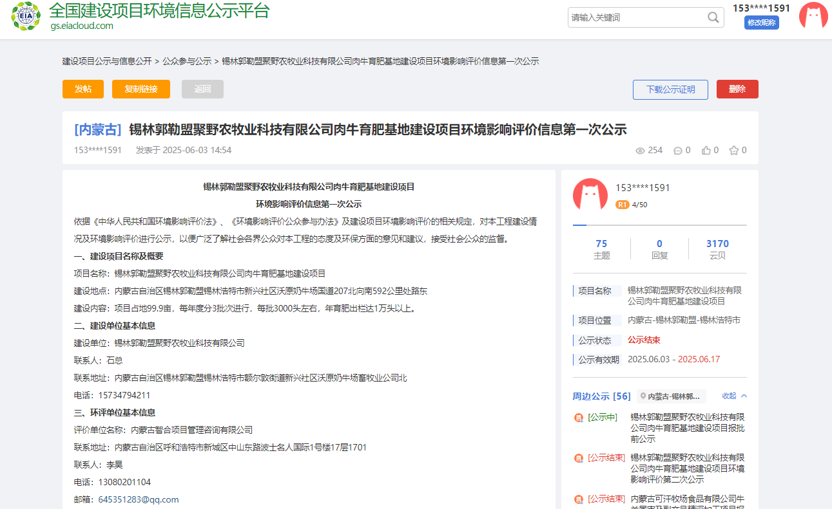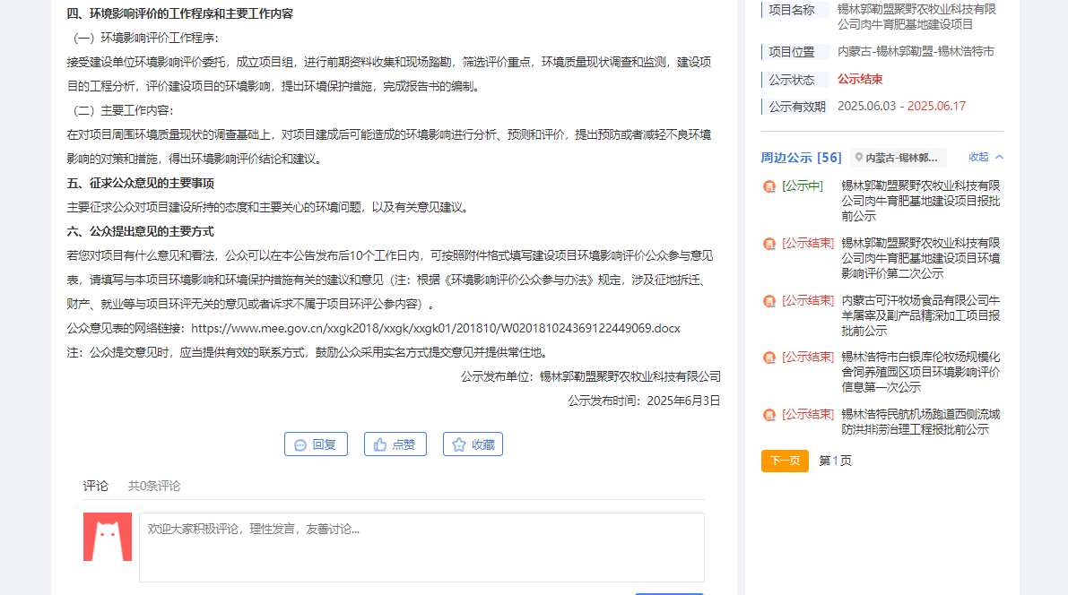

图2-1 首次环评公开信息网络截图
2.2.2其他
无。

2.3公众意见反馈情况
公示期间及至目前为止未接到任何有关投诉或建议的电话、信函等。

3征求意见稿公示情况

3.1公示内容及时限
项目环境影响报告书征求意见稿完成后，于2025年7月18日，在全国建设项目环境信息公示平台、《北方新报》、本项目最近敏感点为西北侧3.6km处欣康村进行了第二次公示，广泛征求各界对本项目的意见。公示内容主要包括：（一）环境影响报告书征求意见稿全文的网络链接及查阅纸质报告书的方式和途径；（二）征求意见的公众范围；（三）公众意见表的网络链接；（四）公众提出意见的方式和途径；（五）公众提出意见的起止时间。公众提出意见的时间自2025年7月18日至2025年8月1日止。
项目公示时间和公示内容符合《环境影响评价公众参与办法》关于公示内容和时间的规定。

3.2公示方式

3.2.1网络平台
2025年7月18日，通过全国建设项目环境信息公示平台进行了征求意见稿公示。全国建设项目环境信息公示平台设有公告板块。公示载体符合《环境影响评价公众参与办法》规定的公共媒体网站要求。
网络公示时间：2025年7月18日。
网络公示网址：
https://www.eiacloud.com/gs/detail/3?id=50718R0AjS
项目环境影响报告书征求意见稿网络连接：
https://www.eiacloud.com/gs/detail/3?id=50718R0AjS
建设项目环境影响评价公众意见表连接：
https://www.mee.gov.cn/xxgk2018/xxgk/xxgk01/201810/W020181024369122449069.docx
第二次环评公开信息网络截图见图3-1—图3-3。
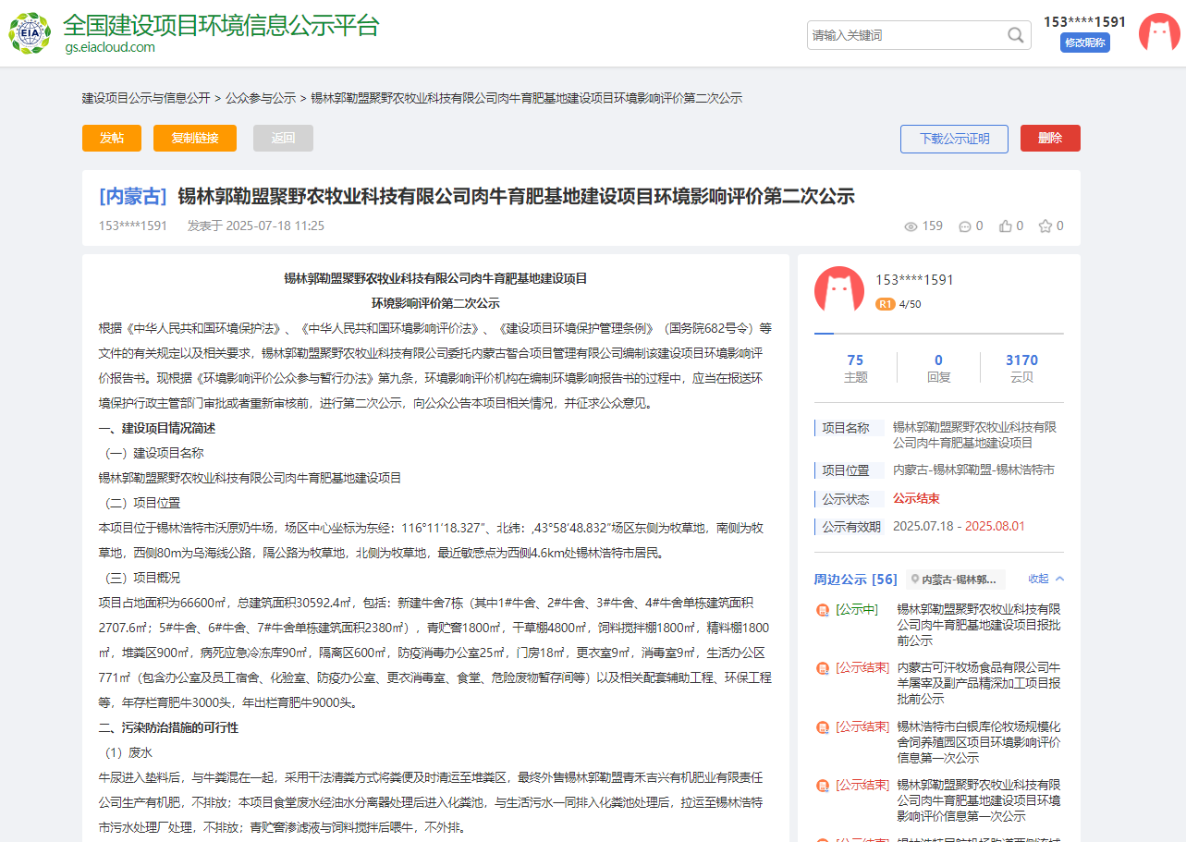图3-1 第二次环评公开信息网络截图
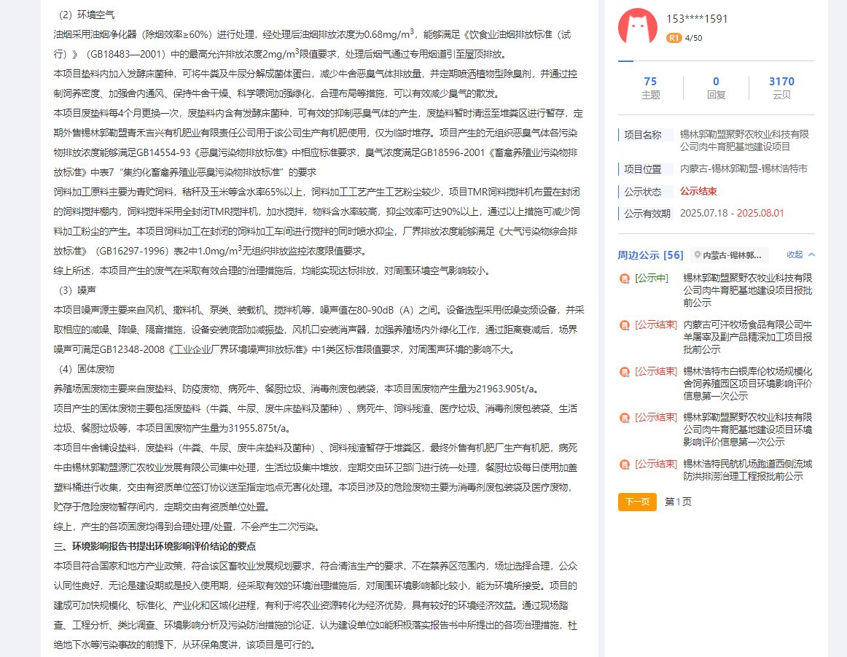
图3-2 第二次环评公开信息网络截图
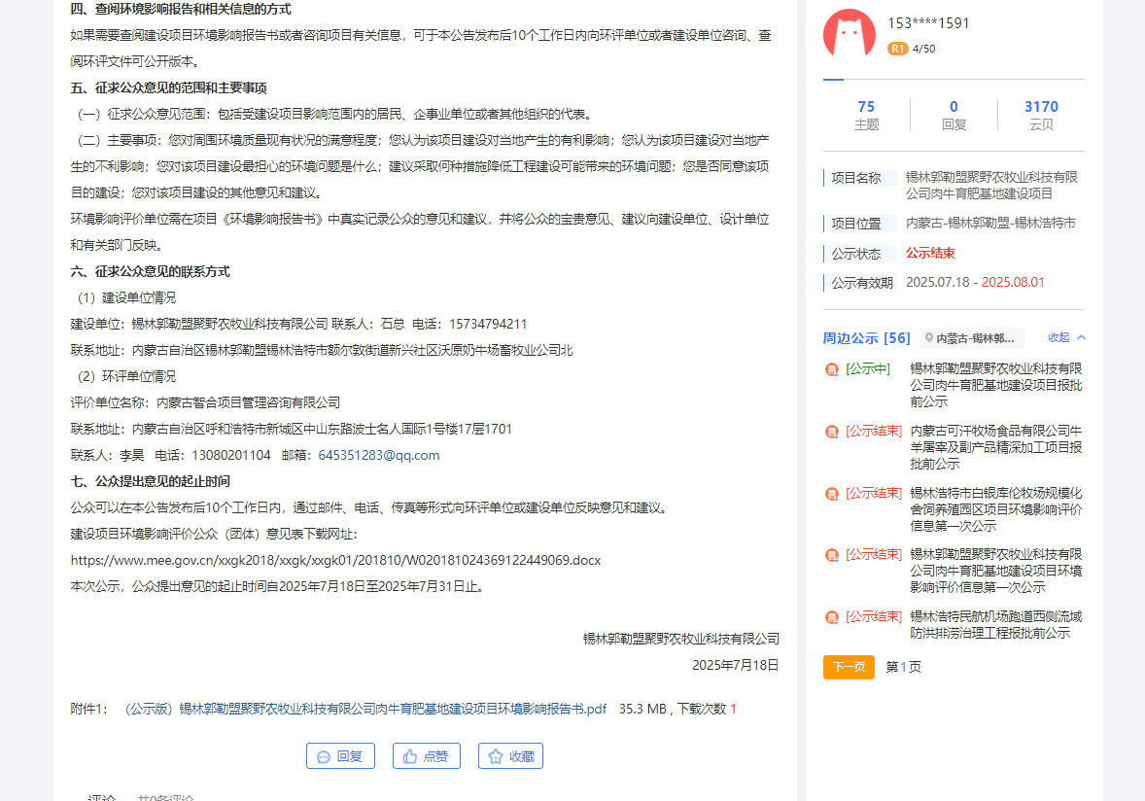
图3-3 第二次环评公开信息网络截图

3.2.2报纸
2025年7月21日和7月22日，通过《北方新报》对环境影响评价报告征求意见稿进行了两次公示。《北方新报》是2001年内蒙古日报社出版的报刊。《北方新报》传阅率居内蒙古平面媒体之首，平均传阅率3—6人，是内蒙古零售和私费订阅量最大的报纸。其发行以呼和浩特市、包头市、鄂尔多斯市经济金三角为主市场，辐射全区12个盟市、101个旗县市区。
报纸公示时间：2025年7月21日和7月22日。
《北方新报》刊登照片见图3-4—图3-7所示。
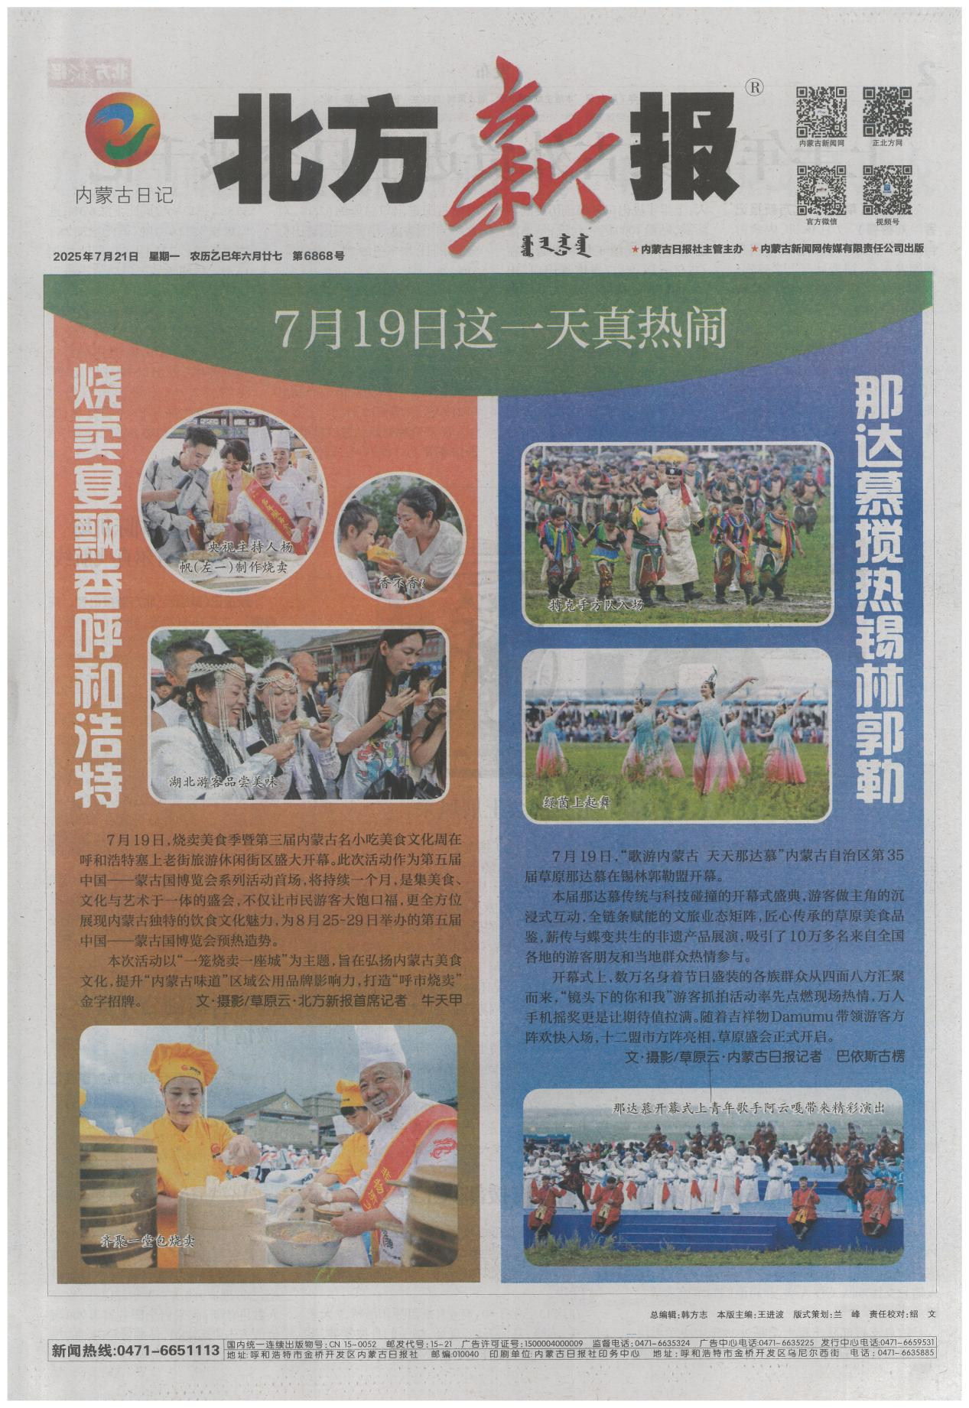
图3-4 7月21日报纸公示
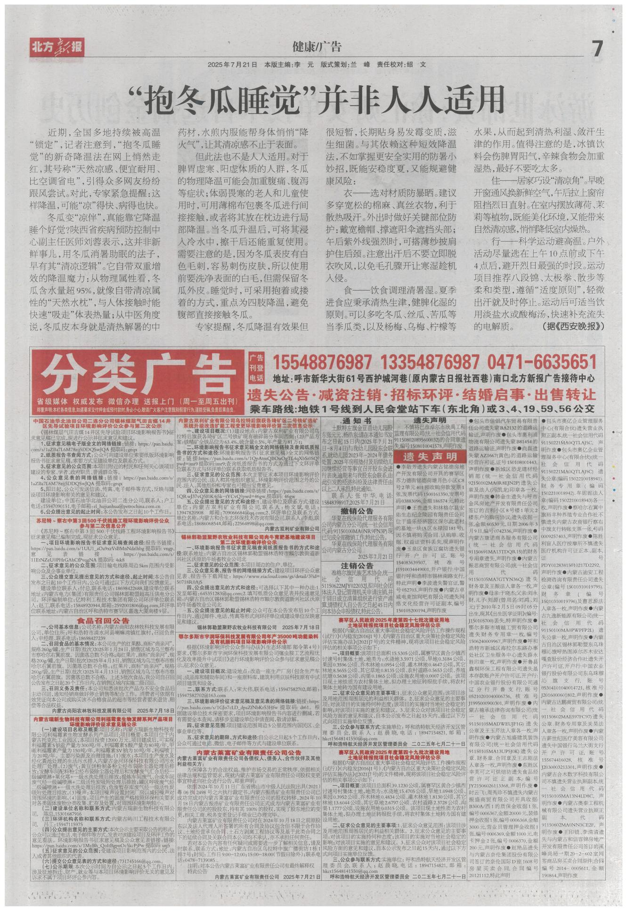

图3-5 7月21日报纸公示

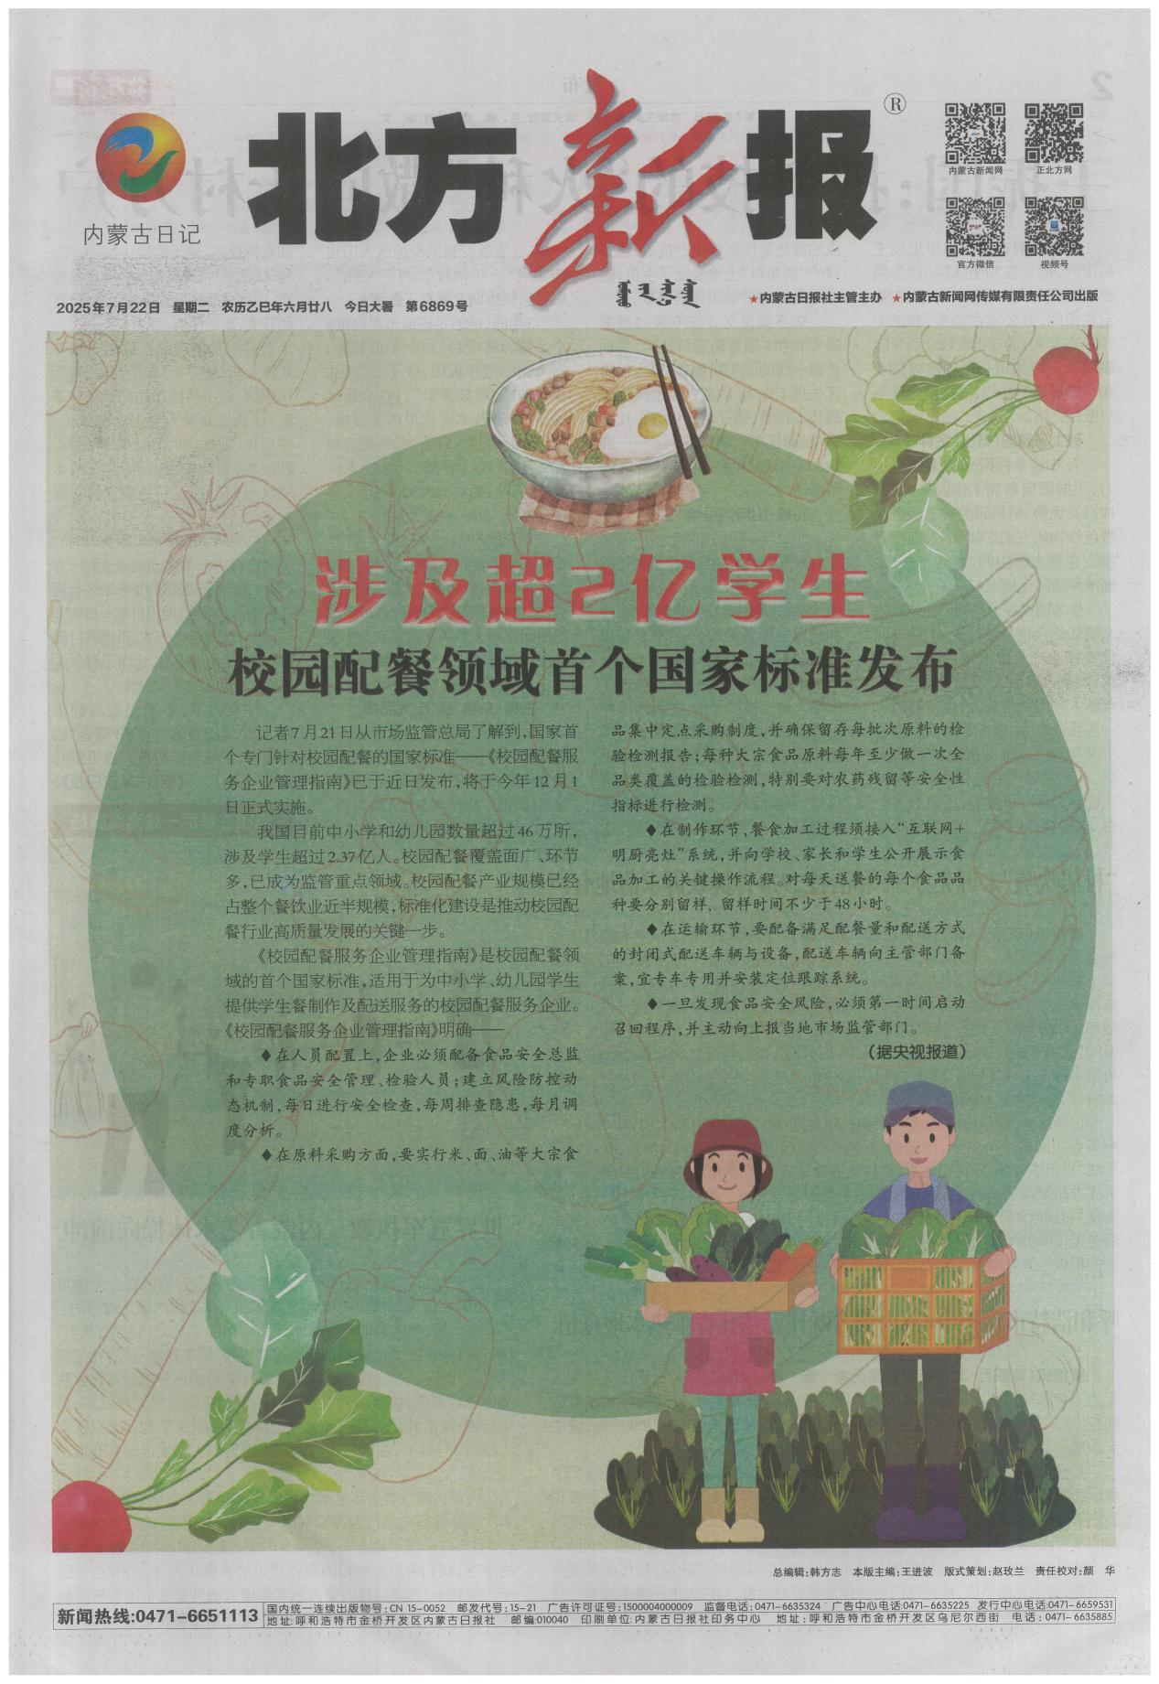
图3-6 7月22日报纸公示
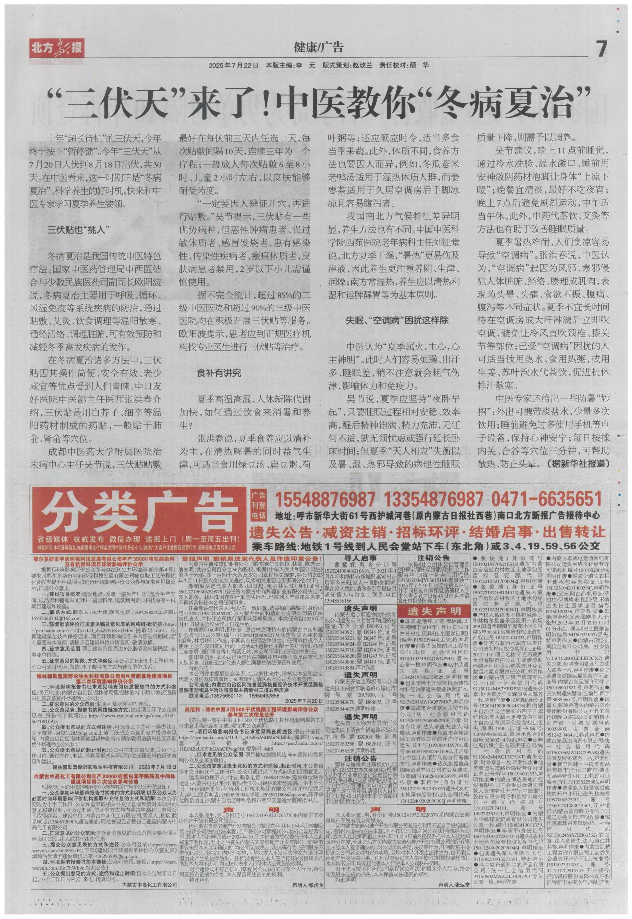

图3-7 7月22日报纸公示

3.2.3现场张贴公告
我公司于2025年7月18日至2025年8月1日（10个工作日）内在本项目最近敏感点为西北侧3.6km处欣康村张贴了本项目环境影响评价第二次公示的公告。具体情况见图3-8—图3-9。
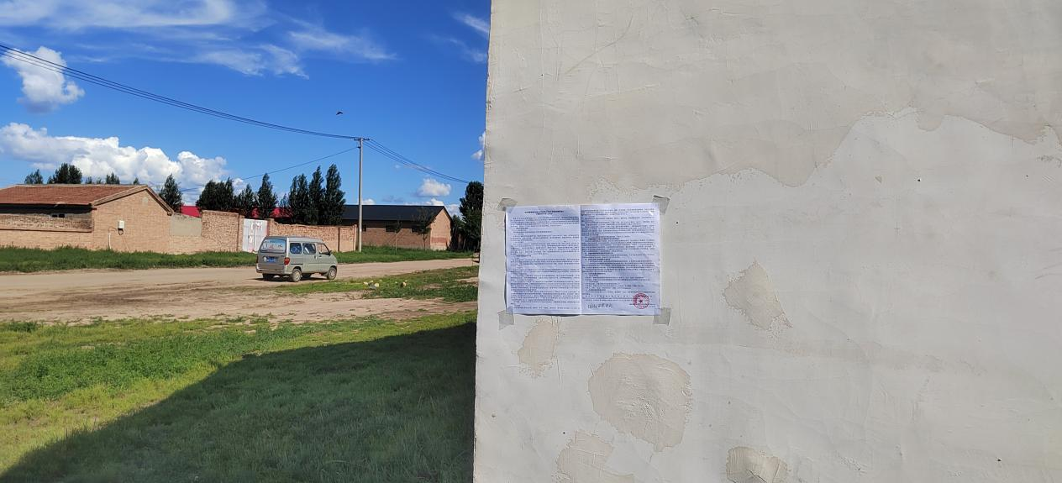
图3-8 张贴公告
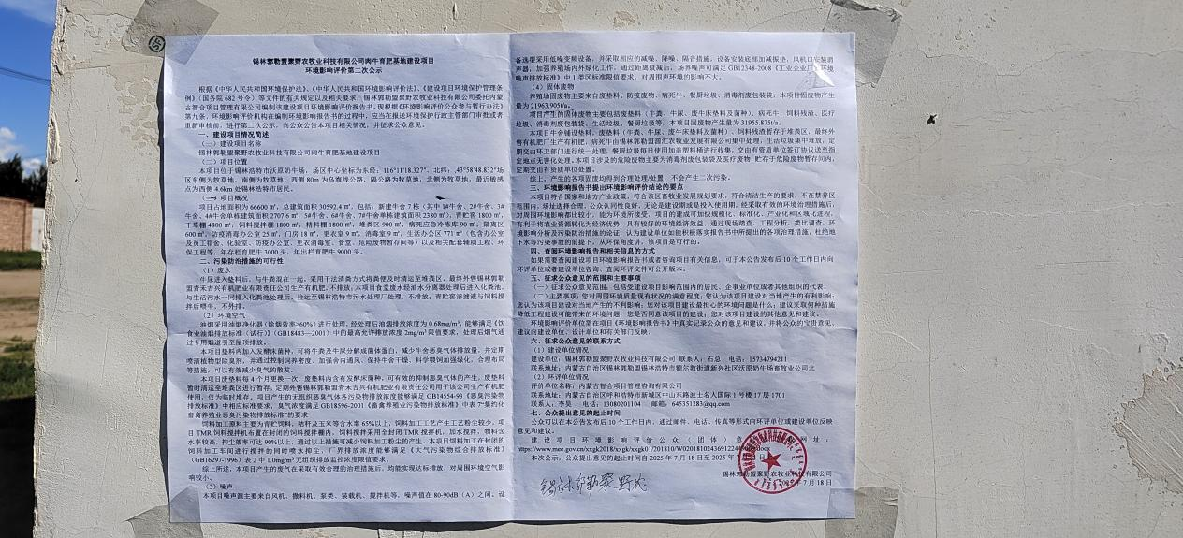
图3-9 张贴公告

3.2.4报批前公示
2025年8月25日，通过全国建设项目环境信息公示平台进行了报批前公示。
网络公示时间：2025年8月25日。
网络公示网址：
https://www.eiacloud.com/gs/detail/3?id=50825XoDn0
报批前公示网络公示截图见图3-10。
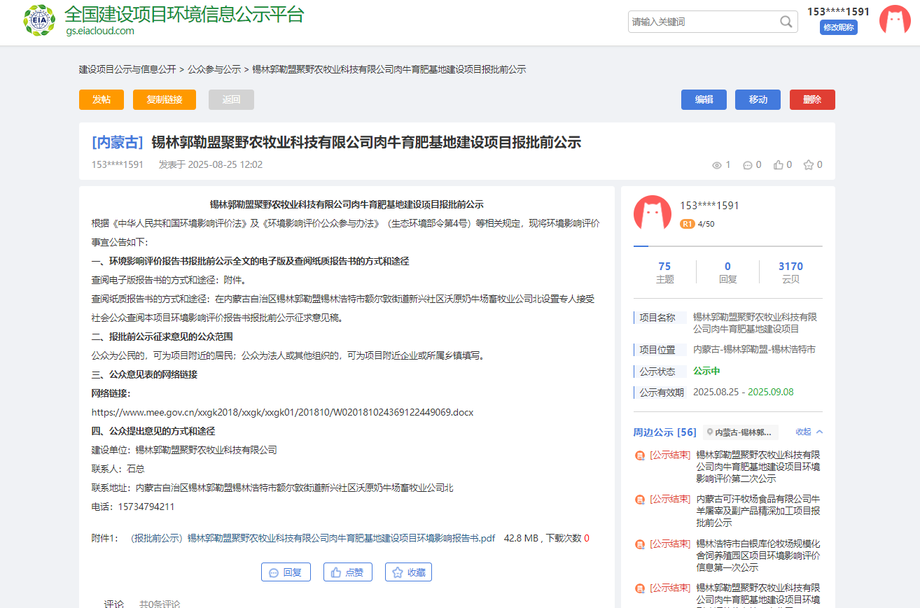图3-10 报批前公示网络公示截图

3.2.5其他
无。

3.3查阅情况
（1）查阅场所设置情况
将内蒙古自治区锡林郭勒盟锡林浩特市额尔敦街道新兴社区沃原奶牛场畜牧业公司北设置为查阅场所，查阅场所提供项目环境影响报告书征求意见稿和意见表以及纸笔等办公用品，并由至少1人负责接待、介绍项目情况、收集公众意见。
（2）查阅情况
征求意见稿公示期间没有公众到查阅场所查阅项目环境影响报告书征求意见稿和填写意见表。

3.4公众意见反馈情况
截止至第二次公示结束，我公司邮箱、电话、报告查阅场所没有收到公众针对环境影响评价公示和征求意见稿公示的反馈意见。

4公众意见处理情况

4.1公众意见概述和分析
截止至征求意见稿公示结束，我公司邮箱、电话、报告查阅场所没有收到公众针对环境影响评价公示和征求意见稿公示的反馈意见。

4.2公众意见采纳情况
无。

4.3公众意见未采纳情况
无。

5其他
本项目环境影响评价信息公开和征求意见稿公示报纸、网页截图均进行了纸质和数字存档；公众参与调查表原件均进行了纸质和数字存档，交由档案室统一管理存档。

6诚信承诺
我单位已按照《环境影响评价公众参与办法》要求，对锡林郭勒盟聚野农牧业科技有限公司肉牛育肥基地建设项目环境影响报告书编制阶段开展了公众参与工作，并按照要求编制了公众参与说明。

7.附件
附件1：公众参与调查表
附件2：公参说明客观性、真实性负责的承诺

附件1公众参与调查表
建设项目环境影响评价公众意见表
填表日期 年 月 日
项目名称 | 锡林郭勒盟聚野农牧业科技有限公司肉牛育肥基地建设项目
项目概况 | 项目占地面积为66600㎡，总建筑面积30592.4㎡，包括：新建牛舍7栋（其中1#牛舍、2#牛舍、3#牛舍、4#牛舍单栋建筑面积2707.6㎡；5#牛舍、6#牛舍、7#牛舍单栋建筑面积2380㎡），青贮窖1800㎡，干草棚4800㎡，饲料搅拌棚1800㎡，精料棚1800㎡，堆粪区900㎡，病死应急冷冻库90㎡，隔离区600㎡，防疫消毒办公室25㎡，门房18㎡，更衣室9㎡，消毒室9㎡，生活办公区771㎡（包含办公室及员工宿舍、化验室、防疫办公室、更衣消毒室、食堂、医疗废物暂存间等）以及相关配套辅助工程、环保工程等，年存栏育肥牛3000头，年出栏育肥牛9000头。
一、本页为公众意见
与本项目环境影响和环境保护措施有关的建议和意见（注：根据《环境影响评价公众参与办法》规定，涉及征地拆迁、财产、就业等与项目环评无关的意见或者诉求不属于项目环评公参内容） | （填写该项内容时请勿涉及国家秘密、商业秘密、个人隐私等内容，若本页不够可另附页）
二、本页为公众信息
（一）公众为公民的请填写以下信息
姓 名
身份证号
有效联系方式
（电话号码或邮箱）
经常居住地址 |  | 省 市 县（区、市） 乡（镇、街道）村（居委会） 村民组（小区）
是否同意公开个人信息  （填同意或不同意） |  | （若不填则默认为不同意公开）

附件2承诺书

《锡林郭勒盟聚野农牧业科技有限公司肉牛育肥基地建设项目》
环境影响评价公众参与调查报告的承诺

我单位已按照《环境影响评价公众参与办法》要求，在《锡林郭勒盟聚野农牧业科技有限公司肉牛育肥基地建设项目环境影响报告书》编制阶段开展了公众参与工作。
我单位承诺对《锡林郭勒盟聚野农牧业科技有限公司肉牛育肥基地建设项目公众参与报告》真实性和可靠性负责，如存在弄虚作假、隐瞒欺骗等情况及由此导致的一切后果由锡林郭勒盟聚野农牧业科技有限公司承担全部责任。对公众提出的有关环境保护的各项合理化建议和要求将予以采纳；同时对各级政府、主管部门和专家提出的所有利于环境保护的宝贵意见也将积极采纳，对于环境影响报告书中提出的各项环保措施，在建设过程中将逐一落实，确保污染物达标排放，把工程对环境的不利影响降到最小程度。

承诺单位：锡林郭勒盟聚野农牧业科技有限公司
承诺时间：2025年8月2日

